GATS Academy
Sơ đồ kiến trúc hệ thống
Tài liệu nội bộ · Cập nhật 04/08/2026

1. Kiến trúc hệ thống hiện tại
Sơ đồ trình bày kiến trúc theo ranh giới hệ thống thay vì chỉ liệt kê công nghệ. Tác nhân và nhà cung cấp bên thứ ba nằm ngoài phạm vi GATS; các thành phần ứng dụng, xử lý nền và dữ liệu nằm trong vùng vận hành của GATS.
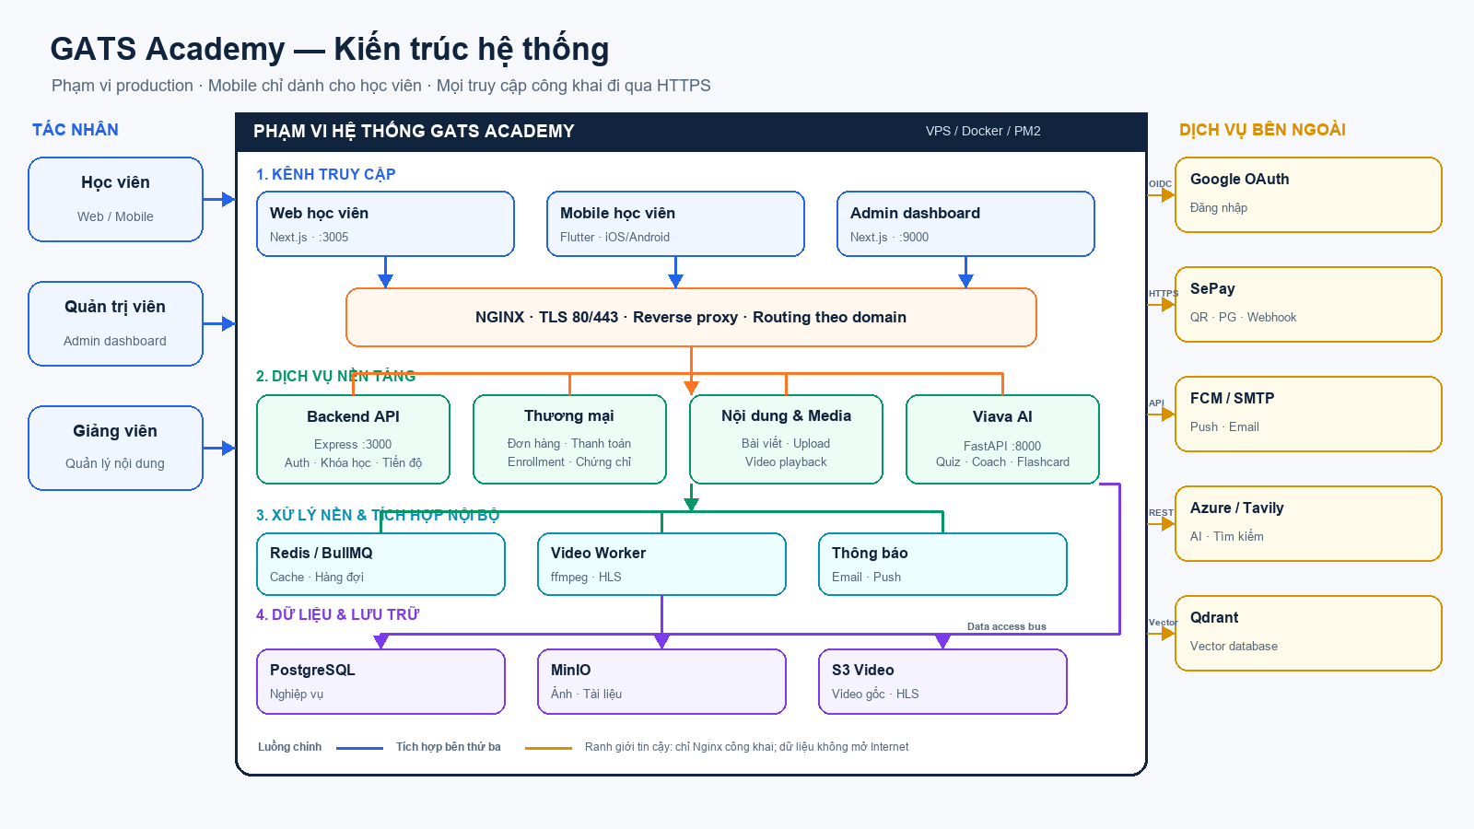

1.1 Cách đọc sơ đồ
- Luồng vào: Học viên, Quản trị viên và Giảng viên truy cập các kênh phù hợp; Mobile chỉ dành cho học viên.
- Ranh giới bảo mật: Nginx là điểm vào công khai duy nhất, xử lý TLS và chuyển tiếp theo domain.
- Luồng nội bộ: Backend và Viava điều phối nghiệp vụ; Redis/BullMQ và Worker xử lý tác vụ nền.
- Luồng ra: Google, SePay, FCM/SMTP và các dịch vụ AI được gọi qua tích hợp có cấu hình; PostgreSQL, Redis và MinIO không mở trực tiếp ra Internet.

2. Bản đồ miền chức năng
Sơ đồ phân chia hệ thống thành sáu miền. Mục “Thẻ & Ví — Kế hoạch” chưa phải chức năng production; hiện thanh toán chính là QR/chuyển khoản và SePay PG khi được cấu hình. Mobile không có chức năng Admin hoặc Mentor.
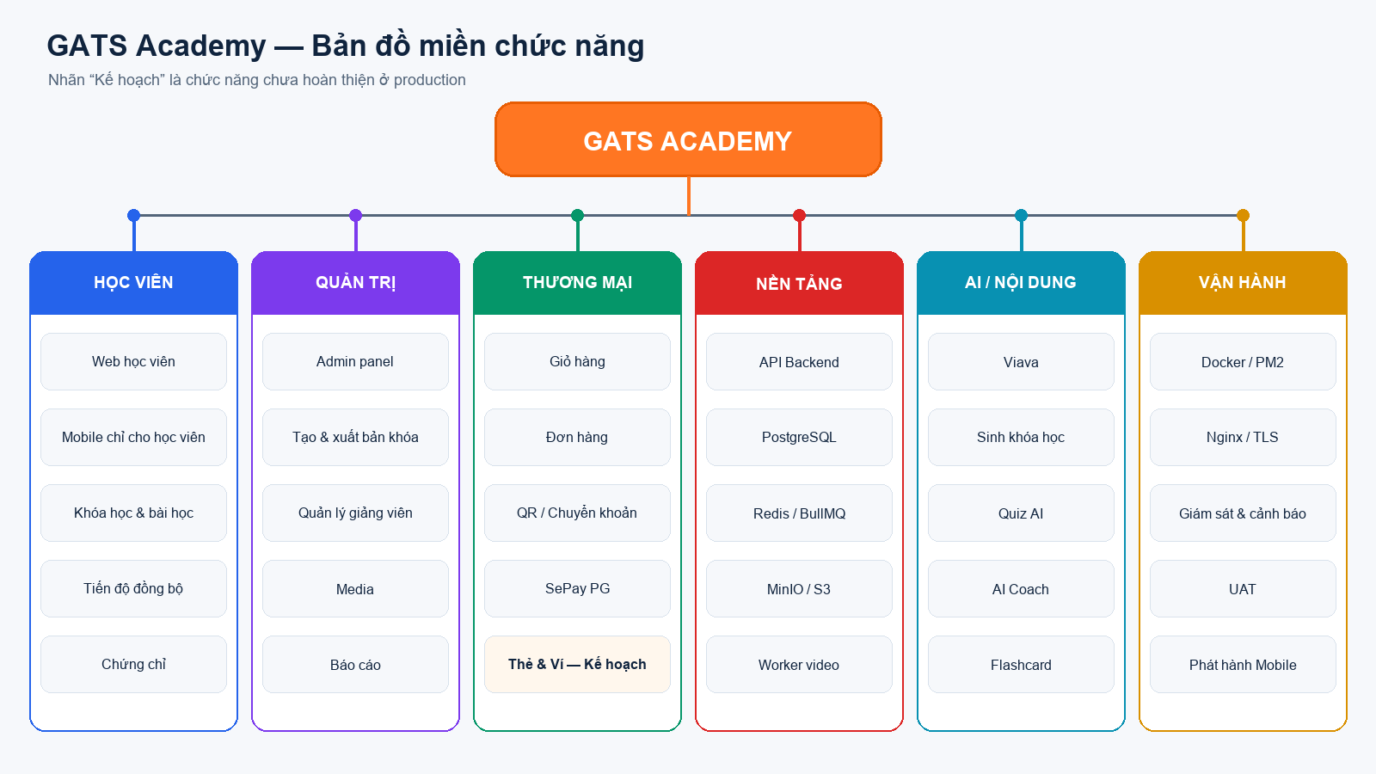

3. Thành phần và địa chỉ
Thành phần | Vai trò | Cổng / địa chỉ
Backend API | Nguồn dữ liệu và nghiệp vụ chung | Nội bộ :3000 · api.gats.vn
Web học viên | Khám phá, mua và học | Nội bộ :3005 · gats.vn
Admin dashboard | Quản trị nội dung và vận hành | Nội bộ :9000 · local :9100 · admin.gats.vn
Mobile học viên | Ứng dụng học tập iOS/Android | HTTPS đến API
Viava AI | Sinh nội dung, bài tập và AI | Nội bộ :8000 · api.gats.vn/course
Nginx | TLS và điều hướng production | 80 / 443
PostgreSQL | Dữ liệu nghiệp vụ | Nội bộ :5432
Redis / BullMQ | Cache và hàng đợi | Nội bộ :6379
MinIO | Ảnh, tài liệu và file | Nội bộ :9000; console không public
S3 Video | Video gốc, HLS và URL upload | Endpoint cấu hình theo môi trường

4. Các luồng nghiệp vụ chính

4.1 Thanh toán và cấp quyền học
Đơn chỉ chuyển sang đã thanh toán và cấp quyền học sau khi Backend xác minh thông tin thanh toán. VNPay, MoMo, thẻ và ví điện tử chưa hoàn thiện, vì vậy được ghi là kế hoạch thay vì chức năng hiện tại.
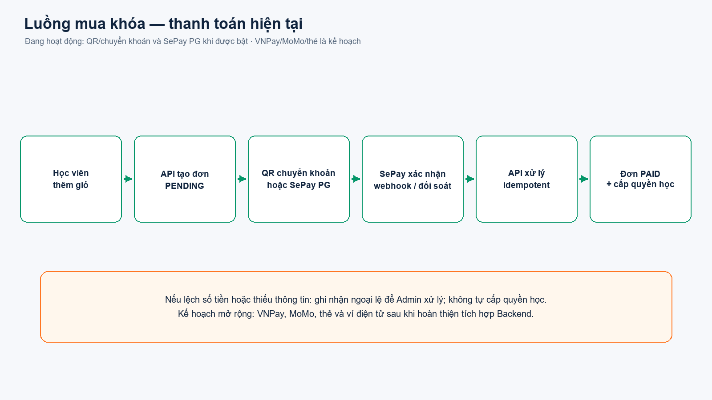

4.2 Video bài học
Admin tải video trực tiếp lên vùng lưu trữ bằng URL có chữ ký. Worker xử lý video thành HLS. Trước khi trả thông tin phát, Backend kiểm tra học viên có quyền học hoặc bài được phép xem thử.
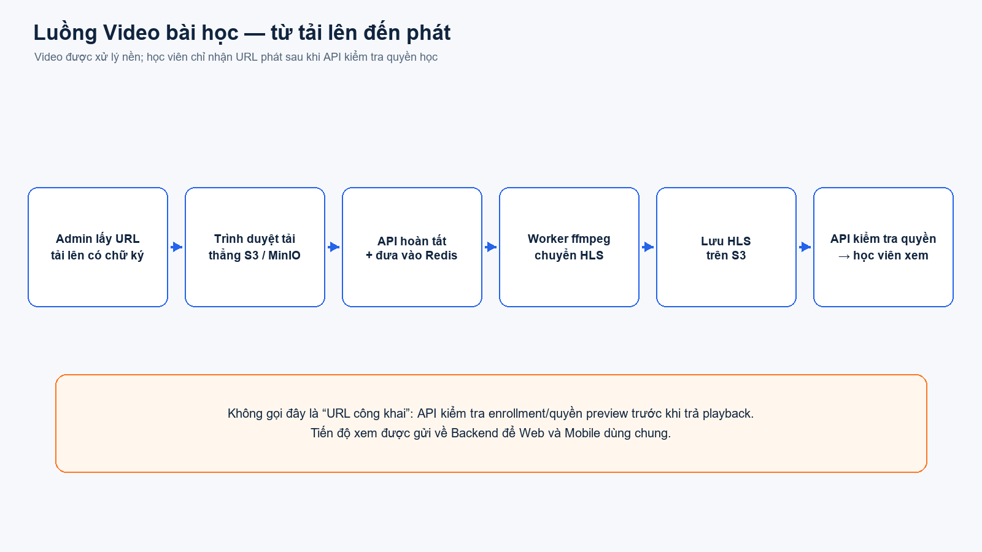

4.3 Đăng nhập
Website dùng cookie HTTP-only; Mobile học viên dùng access token và refresh token lưu trong vùng bảo mật của thiết bị. Đăng nhập Google vẫn phải được Backend xác minh trước khi tạo phiên.
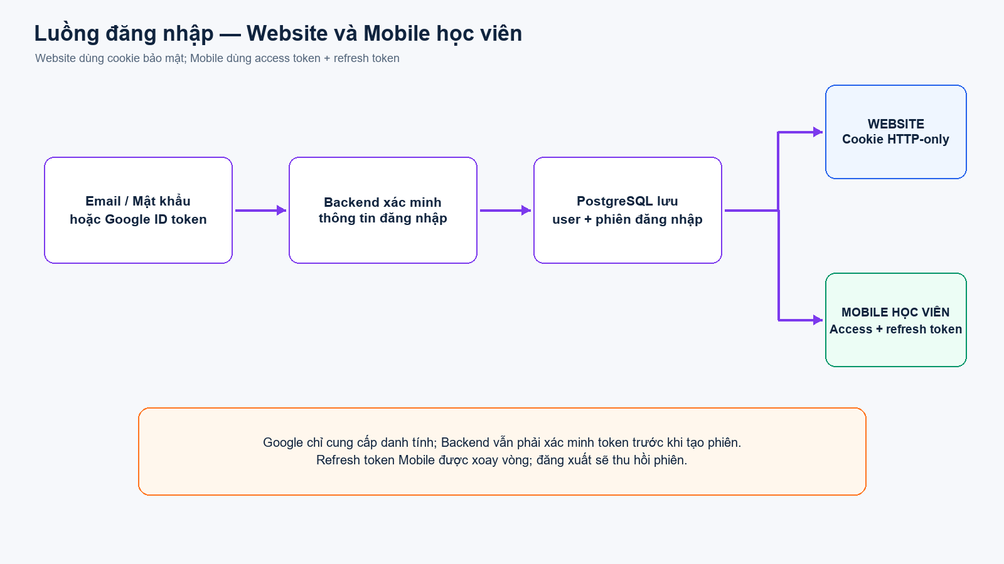

5. Local và Production
Local cho phép mở cổng phục vụ phát triển. Production chỉ mở Nginx 80/443; PostgreSQL, Redis và MinIO không mở trực tiếp ra Internet.
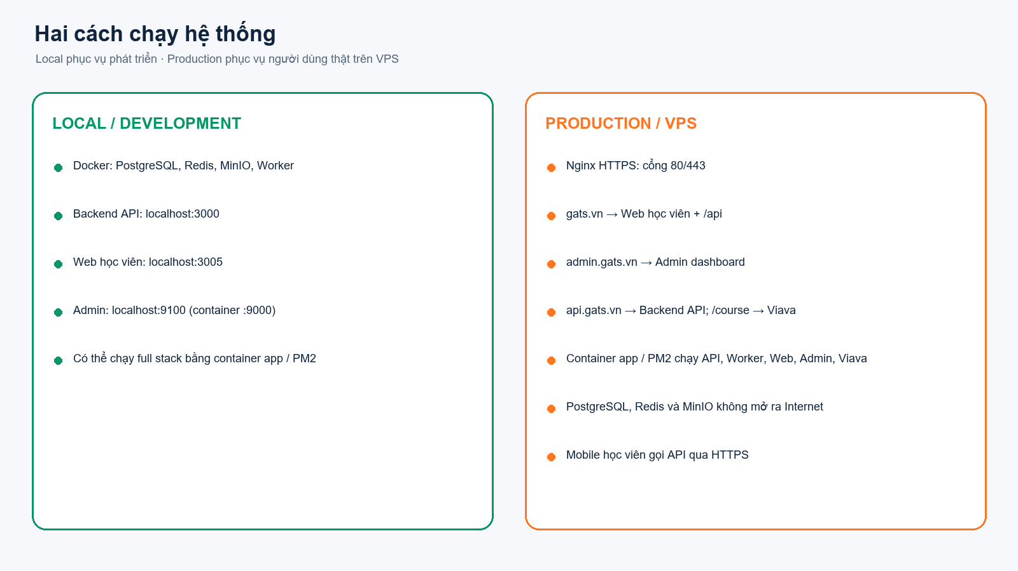

6. Hiện trạng và kế hoạch
Thành phần | Vai trò | Cổng / địa chỉ
Đang hoạt động | Web, Admin, Mobile learner, Backend, PostgreSQL, Redis, MinIO/S3, Worker, Viava | Production/staging cần UAT
Thanh toán hiện tại | QR/chuyển khoản; SePay PG khi bật | Cần đối soát và cảnh báo
Thanh toán kế hoạch | VNPay, MoMo, thẻ và ví điện tử | Chưa coi là production-ready
Mobile | Chỉ dành cho học viên | Không phát hành Admin/Mentor

7. Tóm tắt
GATS Academy gồm Website học viên, Admin dashboard và Mobile học viên dùng chung Backend API. Backend kết nối PostgreSQL, Redis/BullMQ, MinIO/S3, Worker video, Viava AI và các dịch vụ bên ngoài. Production đi qua Nginx HTTPS; dữ liệu và hàng đợi không mở trực tiếp ra Internet.

